**Tiết 13, Bài 7:**

**PHONG TRÀO CÁCH MẠNG VIỆT NAM THỜI KÌ 1930 – 1939**

**I. MỤC TIÊU**

**1. Năng lực**

- Mô tả được những nét chủ yếu của phong trào cách mạng giai đoạn 1930 – 1931 và 1936 – 1939.

**2. Phẩm chất**

- Khâm phục tinh thần đấu tranh anh dũng của quần chúng công nông và các chiến sĩ cộng sản.

- Bồi dưỡng lòng yêu nước, xác định được trách nhiệm của bản thân trong công cuộc xây dựng và bảo vê Tổ quốc hiện nay.

**II. THIẾT BỊ DẠY HỌC VÀ HỌC LIỆU**

**1. Giáo viên.**

**-** KHBD soạn theo định hướng phát triển năng lực, phiếu học tập dành cho HS.

- Các kênh hình (phóng to).

- Máy tính, máy chiếu (nếu có).

**2. Học sinh**

- SGK

**-** Tranh ảnh, tư liệu sưu tầm liên quan đến bài học (nếu có) và dụng cụ học tập theo yêu cầu của GV.

**III. TIẾN TRÌNH DẠY HỌC**

**1. Mở đầu:**

|  |  |
| --- | --- |
| **a. Mục tiêu**: Giúp HS  - Kết nối kiến thức từ cuộc sống vào nội dung bài học. Giúp khơi gợi tính tò mò của HS, tạo tâm thế cho học sinh đi vào tìm hiểu bài mới.  **b. Tổ chức thực hiện:**  GV cho HS xem đoạn video quê hương của Bác Hồ ( Nghệ An) và yêu cầu HS trả lời câu hỏi  ? Đoạn video đang nói về tỉnh nào ? Em biết gì về các phong trào đấu tranh ở tỉnh này?  **-** HS trả lời câu hỏi.  **-** GV hướng dẫn, theo dõi, hỗ trợ HS nếu cần thiết  - Nhận xét câu trả lời của HS, chốt kiến thức, chuyển dẫn vào hoạt động hình thành kiến thức mới.  - Viết tên bài, nêu mục tiêu chung của bài và dẫn vào HĐ tiếp theo.   |  | | --- | | *Hình bên là một trong những di tích gắn với một sự kiện lịch sử tiêu biểu của Việt Nam trong những năm 1930 - 1931. Hãy chia sẻ những hiểu biết của em về sự kiện đó cũng như phong trào cách mạng Việt Nam thời ki 1930-1939Chúng ta cùng tìm hiểu trong bài học hôm nay.*  Hình 7.1. Tượng dài Xô viết Nghệ - Tĩnh (huyện Can Lộc, tỉnh Hà Tĩnh) | |
|  |

**2. Hình thành kiến thức mới**

**2.1. Hoạt động 1: 1. Phong trào cách mạng trong những năm 1930 -1931**

**a. Mục tiêu:** - Mô tả được những nét chủ yếu của phong trào cách mạng 1930 – 1931 (bối cảnh, diễn biến chính, ý nghĩa của phong trào).

**b. Tổ chức thực hiện**

|  |  |
| --- | --- |
| **Nội dung – tổ chức thực hiện** | **Sản phẩm** |
| **\* Giao nhiệm vụ học tập**  ***Hoạt động 1: GV yêu cầu lớp hoạt động nhóm***  Nhóm 1: Nguyên nhân dẫn đến phong trào cách mạng 1930 -1931  Nhóm 2: Diễn biến chính của phong trào cách mạng 1930 -1931  Nhóm 3: Kết quả phong trào cách mạng 1930 -1931  Nhóm 4: Ý nghĩa phong trào cách mạng 1930 -1931  **Hoạt động 2:** GV yêu cầu các nhóm HS trình bày quan điểm: Em hãy cho biết tại sao Xô viết Nghệ - Tĩnh lại được coi là đỉnh cao của phong trào cách mạng giai đoạn 1930 – 1931?  **\* Thực hiện nhiệm vụ học tập**  **GV** hướng dẫn HS trả lời  **HS:** Quan sát ngữ liệu trong SGK để trả lời câu hỏi.  - GV hướng dẫn HS đọc thông tin trong SGK.  ? Cuộc khủng hoảng này đã tác động như thế nào đối với tình hình kinh tế Việt Nam?  ? Em có nhận xét gì về qui mô phạm vi của phong trào cách mạng 1930-1931      GV cung cấp thông tin hình ảnh và tư liệu        **\* Báo cáo, thảo luận**  **GV** yêu cầu HS trả lời.  **HS** trả lời câu hỏi của GV.  GV sử dụng phương pháp diễn giảng để:  + Giải thích được nguyên nhân dẫn đến phong trào cách mạng 1930 – 1931 với đỉnh cao Xô viết Nghệ – Tĩnh.  + Nhấn mạnh được đây là phong trào cách mạng lần đầu tiên diễn ra dưới sự lãnh đạo của Đảng Cộng sản Việt Nam, đã phát huy được lòng yêu nước của quần chúng nhân dân cả nước, vai trò đấu tranh của công nhân và nông dân tiêu biểu nhất là ở Nghệ – Tĩnh.  + Giải thích được tại sao Xô viết Nghệ - Tĩnh lại được coi là đỉnh cao của phong trào cách mạng giai đoạn 1930 – 1931. Những chính sách mà Chính quyền Xô viết Nghệ Tĩnh đã thực hiện khi đại diện nhân dân nắm chính quyền.  + Lưu ý về nguồn gốc thuật ngữ “Xô viết”.  **Dự kiến sản phẩm**  **Nhiệm vụ 1**   |  |  | | --- | --- | | Nguyên nhân | - Cuộc khủng hoảng kinh tế thế giới (1929 – 1933) → Mâu thuẫn dân tộc và giai cấp sâu sắc (nguyên nhân sâu xa).  - Đảng Cộng sản Việt Nam ra đời, kịp thời lãnh đạo đấu tranh (nguyên nhân quyết định). | | Diễn biến | - Năm 1930: phong trào phát triển mạnh mẽ, tiêu biểu là các cuộc đấu tranh ngày 1-5-1930 của công nhân Vinh – Bến Thuỷ.  - Từ tháng 5/1930: cuộc biểu tình có vũ trang của hàng chục ngàn nông dân Thanh Chương, Nghi Lộc, Diễn Châu, Hưng Nguyên (Nghệ An) và Can Lộc (Hà Tĩnh)… | | Kết quả | Hệ thống chính quyền thực dân, phong kiến bị tê liệt, tan rã ở nhiều thôn, xã. Thành lập chính quyền Xô viết ở Nghệ An và Hà Tĩnh; thực hiện quyền làm chủ của nhân dân, thi hành nhiều chính sách tiến bộ. | | Ý nghĩa | – Vai trò lãnh đạo của Đảng Cộng sản Việt Nam.  – Khối liên minh công-nông được hình thành, để lại nhiều bài học quý báu cho phong trào cách mạng sau này |   .**Nhiệm vụ 2**  - Phong trào cách mạng lần đầu tiên diễn ra dưới sự lãnh đạo của Đảng Cộng sản Việt Nam, đã phát huy được lòng yêu nước của quần chúng nhân dân cả nước, vai trò đấu tranh của công nhân và nông dân tiêu biểu nhất là ở Nghệ – Tĩnh.  - Xô viết Nghệ - Tĩnh lại được coi là đỉnh cao của phong trào cách mạng giai đoạn 1930 – 1931 bởi những chính sách mà Chính quyền Xô viết Nghệ - Tĩnh đã thực hiện khi đại diện nhân dân nắm chính quyền.  **\* Kết luận, nhận định**  GV bổ sung phần phân tích nhận xét, đánh giá, kết quả thực hiện nhiệm vụ học tập của học sinh. Chính xác hóa các kiến thức đã hình thành cho học sinh. | **1. Phong trào cách mạng trong những năm 1930 -1931**  **a. Nguyên nhân**  - Cuộc khủng hoảng kinh tế thế giới (1929 – 1933) → Mâu thuẫn dân tộc và giai cấp sâu sắc (nguyên nhân sâu xa).  - Đảng Cộng sản Việt Nam ra đời, kịp thời lãnh đạo đấu tranh (nguyên nhân quyết định).  **b. Diễn biến**  - Năm 1930: phong trào phát triển mạnh mẽ, tiêu biểu là các cuộc đấu tranh ngày 1-5-1930 của công nhân Vinh – Bến Thuỷ.  - Từ tháng 5/1930: cuộc biểu tình có vũ trang của hàng chục ngàn nông dân Thanh Chương, Nghi Lộc, Diễn Châu, Hưng Nguyên (Nghệ An) và Can Lộc (Hà Tĩnh)…  **c. Kết quả**  Hệ thống chính quyền thực dân, phong kiến bị tê liệt, tan rã ở nhiều thôn, xã. Thành lập chính quyền Xô viết ở Nghệ An và Hà Tĩnh; thực hiện quyền làm chủ của nhân dân, thi hành nhiều chính sách tiến bộ.  **d. Ý nghĩa**  – Vai trò lãnh đạo của Đảng Cộng sản Việt Nam.  – Khối liên minh công-nông được hình thành, để lại nhiều bài học quý báu cho phong trào cách mạng sau này |

**2.2. Hoạt động 2: 2. Phong trào cách mạng trong những năm 1936 -1939**

**a. Mục tiêu:**

- Mô tả được những nét chủ yếu của phong trào dân chủ 1936 – - 1939 (bối cảnh, diễn biến chính, ý nghĩa của phong trào).

**b. Tổ chức thực hiện**

|  |  |  |  |  |  |  |  |  |  |  |  |  |  |  |  |  |  |
| --- | --- | --- | --- | --- | --- | --- | --- | --- | --- | --- | --- | --- | --- | --- | --- | --- | --- |
| * Giao nhiệm vụ học tập  ***Hoạt động 2: GV yêu cầu lớp thảo luận cặp đôi câu hỏi và trả lời vào bảng***  Đọc thông tin tư liệu SGK hoàn thành phiếu học tập về hoàn cảnh lịch sử, diễn biến, kết quả, ý nghĩa của phong trào dân chủ 1936 -1939   |  |  | | --- | --- | | Mục | Nội dung | | Nguyên nhân |  | | Diễn biến |  | | Ý nghĩa |  |   ?Trước tình hình TG và trong nước, ĐCS Đông Dương đã có chủ trương như thế nào?  ( Kẻ thù, nhiệm vụ, khẩu hiệu, mặt trận, phương pháp, lãnh đạo).  **\* Thực hiện nhiệm vụ học tập**  **GV** hướng dẫn HS trả lời  **HS:** Quan sát ngữ liệu trong SGK để trả lời câu hỏi.  - GV hướng dẫn HS đọc thông tin trong SGK.  GV cung cấp thông tin hình ảnh và tư liệu          **Giới thiệu về nhân vật Nguyễn An Ninh (1900 – 1943), Hóc Môn, tỉnh Gia Định nay là TPHCM**  - Năm 1922, Nguyễn An Ninh về nước, bắt đầu hoạt động cách mạng chống lại thực dân Pháp. Ông trở thành thủ lĩnh tinh thần của thanh niên Nam Bộ thời đó.  - Những tác phẩm tiêu biểu của ông gồm có: Tiếng mẹ đẻ - Nguồn giải phóng các dân tộc bị áp bức, Cao vọng của thanh niên An Nam (1923); Dân ước (1923) (dịch những đoạn chính trong tác phẩm Khế ước xã hội của J. J. Rousseau; Nước Pháp ở Đông Dương (1925);….  Ông là nhà văn hóa, nhà báo, nhà tư tưởng lớn của nước ta hồi đầu thế kỷ XX. Có thể nói ông là một trí thức tiêu biểu, dấn thân, xả thân vì sự nghiệp giải phóng dân tộc thời cận đại.    **\* Báo cáo, thảo luận**  **GV** yêu cầu HS trả lời.  **HS** trả lời câu hỏi của GV.   |  |  | | --- | --- | | Mục | Nội dung | | Nguyên nhân | - Tháng 7 – 1935, Đại hội VII của Quốc tế Cộng sản đã họp và chủ trương thành lập Mặt trận Nhân dân ở các nước nhằm tập hợp các lực lượng dân chủ chống chủ nghĩa phát xít và nguy cơ chiến tranh.  - Ở Pháp, năm 1936, Mặt trận Nhân dân lên cầm quyền đã thi hành một số chính sách tiến bộ.  - Ở Việt Nam, cuối năm 1934 – 1935, các tổ chức Đảng và phong trào quần chúng dần được phục hồi.  - Tháng 7 – 1936, Hội nghị Ban Chấp hành Trung ương Đảng Cộng sản Đông Dương xác định nhiệm vụ trước mắt là đấu tranh chống chế độ phản động thuộc địa, chống phát xít và nguy cơ chiến tranh, đòi tự do, dân sinh, dân chủ, cơm áo và hoà bình. | | Diễn biến | - Phong trào đón phái viên Chính phủ Pháp và Toàn quyền mới ở Đông Dương (đầu năm 1937).  – Cuộc bãi công của công nhân xe lửa Trường Thi (7 – 1937) và cuộc mít tinh ở khu Đấy Xảo nhân ngày kỉ niệm ngày Quốc tế Lao động (1 – 5 – 1938.  - Phong trào đấu tranh nghị trường: Đảng Cộng sản Đông Dương giành thắng lợi trong kì tranh cử vào Viện Dân biểu Trung Kỳ (8-1937).  - Đấu tranh trên lĩnh vực báo chí: Nhiều tờ báo đã được xuất bản công khai như: Tiền phong, Dân chúng, Lao động,...  - Cuối năm 1938, phong trào đấu tranh công khai bị thu hẹp dần và chấm dứt khi Chiến tranh thế giới thứ hai bùng nổ (9 – 1939). | | Ý nghĩa | - Phong trào dân chủ 1936 – 1939 là phong trào quần chúng rộng lớn, có tổ chức, đặt dưới sự lãnh đạo của Đảng Cộng sản Đông Dương, đã buộc chính quyền thực dân phải nhượng bộ một số yêu sách cụ thể về dân sinh, dân chủ.  – Phong trào này được xem là cuộc diễn tập cho Cách mạng tháng Tám năm 1945. Từ phong trào, Đảng tích luỹ được nhiều bài học kinh nghiệm trong lãnh đạo, tổ chức đấu tranh,... |   **\* Kết luận, nhận định**  GV bổ sung phần phân tích nhận xét, đánh giá, kết quả thực hiện nhiệm vụ học tập của học sinh. Chính xác hóa các kiến thức đã hình thành cho học sinh. | **2. Phong trào cách mạng trong những năm 1936 -1939**  - Trong giai đoạn 1936 -1939 tình hình thế giới và trong nước có nhiều thay đổi và tác động mạnh mẽ đến phong trào cách mạng Việt Nam.  - Phong trào dân chủ 1936 – 1939 là phong trào quần chúng rộng lớn, có tổ chức, đặt dưới sự lãnh đạo của Đảng Cộng sản Đông Dương, đã buộc chính quyền thực dân phải nhượng bộ một số yêu sách cụ thể về dân sinh, dân chủ.  - Phong trào này được xem là cuộc diễn tập cho Cách mạng tháng Tám năm 1945. Từ phong trào, Đảng tích luỹ được nhiều bài học kinh nghiệm trong lãnh đạo, tổ chức đấu tranh,... |

**3. Luyện tập**

**a. Mục tiêu:** Vận dụng kiến thức của bài học vào việc làm bài tập cụ thể.

**b. Tổ chức thực hiện**

GV mời HS tham gia trò chơi thợ săn hạt dẻ

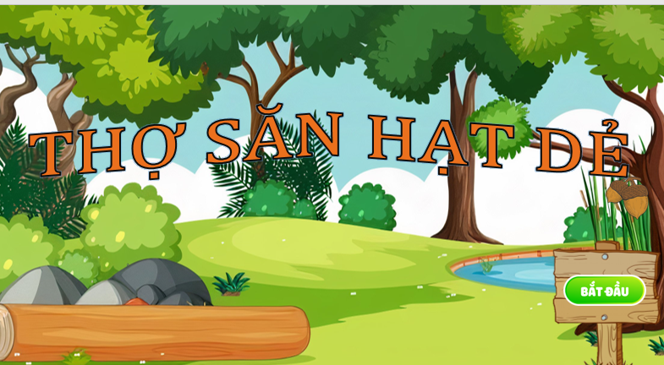

**Câu 1: Phong trào cách mạng dưới sự lãnh đạo của ai**

A. Đảng Cộng sản Việt Nam B. Đảng Cộng sản Đông Dương

C. Mặt trận tổ quốc Việt Nam D. Mặt Trận Việt Minh

**Câu 2: Nguyên nhân trực tiếp dẫn đến phong trào cách mạng 1930 -1931?**

A. Hậu quả của Chiến tranh thế giới thứ nhất

B. Nông nghiệp Việt Nam sa sút C.Tình hình chính trị không ổn định

D.Cuộc khủng hoảng kinh tế thế giới 1929 -1930

**Câu 3: Đâu là nơi phong trào phát triển mạnh mẽ nhất trong phong trào cách mạng 1930 -1931?**

A. Huế B. Hà Nội

C. Sài Gòn D. Nghệ Tĩnh

**Câu 4:** **Một chính quyền mới xuất hiện trong phong trào cách mạng 1930 -1931 được gọi là**

A. Cộng hoà B. Dân chủ

C. Xô viết D. Phát xít

**Câu 5: Kết quả của phong trào cách mạng 1930 -1931 là**

A. Giành được thắng lợi B. Bị đàn áp, khủng bố

C. Buộc Pháp rút quân về nước D. Buộc Pháp kí các hiệp ước

- HS xác định yêu cầu của GV

- GV hướng dẫn cho HS trả lời câu hỏi

- GV yêu cầu HS trả lời câu hỏi.

- HS trình bày, theo dõi, nhận xét, đánh giá và bổ sung cho bài của bạn (nếu cần)

Sản phẩm dự kiến

**4. Vận dụng**

**a. Mục tiêu:** Củng cố và mở rộng kiến thức nội dung của bài học cho HS

**b. Tổ chức thực hiện**

**Bài tập 1**:

Tìm hiểu và cho biết: Ở địa phương em (tỉnh hoặc thành phố) trong những năm 1930 -1931 đã diễn ra những cuộc đấu tranh nào

**Bài tập 2**:

Bàn về bài học lịch sử của phong trào Mặt trận Dân chủ 1936–1939, Chủ tịch Hồ Chí Minh nhấn mạnh: “Việc gì đúng với nguyện vọng nhân dân thì được quần chúng nhân dân ủng hộ và như vậy mới thật là một phong trào quần chúng”. Em có đồng ý với nhận định trên không? Vì sao?

- GV hướng dẫn các em tìm hiểu yêu cầu của đề.

- HS đọc và xác định yêu cầu của bài tập.

- GV hướng dẫn các em cách nộp sản phẩm cho GV sau khi hoàn thành.

- HS làm bài tập ra giấy và nộp lại cho GV theo hướng dẫn.

- Nhận xét ý thức làm bài của HS, nhắc nhở những HS không nộp bài hoặc nộp bài không đúng qui định (nếu có).

- Nhận xét ý thức làm bài của HS, nhắc nhở những HS không nộp bài hoặc nộp bài không đúng qui định (nếu có).

........................................................................................................................................................................

Ngay soan : 08/10/2024

Ngay giang: 14/10/2024

**TIẾT 13. ÔN TẬP GIỮA KÌ I**

**I. MỤC TIÊU**

**1. Năng lực:** Hệ thống lại kiến thức cơ bản từ bài 1 đến bài 7.

**2. Phẩm chất:**

Giúp học sinh rèn luyện bản thân phát triển các phẩm chất tốt đẹp: yêu nước, nhân ái, chăm chỉ, trung thực, trách nhiệm

**II. THIẾT BỊ DẠY HỌC VÀ HỌC LIỆU**

**1. Giáo viên**

Máy chiếu, phiếu học tập.

Phiếu học tập số 1

|  |  |  |  |
| --- | --- | --- | --- |
| **Thời gian** | **Sự kiện** | **Diễn biến chính** | **Kết quả và ý nghĩa** |
| 1918– 1920 |  |  |  |
| 1921 – 1925 |  |  |  |
| Tháng 12/1922 |  |  |  |
| 1925 – 1941 |  |  |  |
| 1941 – 1945 |  |  |  |

**Phiếu học tập số 2**

|  |  |  |  |
| --- | --- | --- | --- |
| STT | Đất nước | Thời gian | Những nét chính |
| 1 | Nhật Bản | 1920 – 1921 |  |
| 1924 – 1929 |  |
| 1931 – 1945 |  |
| 2 | Trung Quốc | 4/5/1919 |  |
| 1927 – 1937 |  |
| 7/1937 |  |
| 3 | In-đô-nê-xi-a | 1926 – 1927 |  |
| 4 | Việt Nam | 1930 – 1931 |  |

**2. Học sinh**

- SGK, sưu tầm tranh ảnh, tài liệu liên quan bài học, dụng cụ học tập theo

yêu cầu của GV.

**III. TIẾN TRÌNH DẠY HỌC**

**1. Mở đầu**

**a. Mục tiêu:**Giúp học sinh nắm được các nội dung cơ bản của bài ôn tập,

Sau đó đưa học sinh vào tìm hiểu nội dung cụ thể bài học, tạo tâm thế cho học sinh đi vào tiết học hứng khởi.

**b. Tổ chức thực hiện:**

GV Cho HS xem video: <https://youtu.be/7FtGvLISpIk?feature=shared>

GV ? Tình hình thế giới có ảnh hưởng thế nào tới cách mạng Việt Nam?

- HS hoạt động cá nhân trả lời câu hỏi

- HS trình bày ý kiến

GV đánh giá quá trình làm việc của HS và sản phẩm mà HS đã thực hiện.

**2. Hình thành kiến thức**

**\* Hoạt động 1:** Hướng dẫn HS ôn tập Thế giới từ năm 1918 đến năm 1945

**a. Mục tiêu**: Ôn tập, củng cố kiến thức đã học

**d. Tổ chức thực hiện:**

**- Giao nhiệm vụ học tập**

GV chia lớp làm 8 nhóm thảo luận và hoàn thiện các bài tập

**+ Nhóm 1,3.** Khái quát tình hình nước Nga từ năm 1918 đến 1945 the

phiếu học tập số 1

**+ Nhóm 2,4.**: Lập sơ đồ tư duy về những nét chính của tình hình châu Âu và nước Mỹ giữa hai cuộc chiến tranh thế giới ?

**+ Nhóm 5,7.** Khái quát tình hình các nước Châu Á từ năm 1918 đến năm 1945 theo phiếu học tập số 2

**+ Nhóm 6,8.** Lập trục thời gian về diễn biến chính của chiến tranh thế giới thứ 2 ( 1939 -1945)?

**- Thực hiện nhiệm vụ học tập**

+ Các nhóm nghiên cứu nội dung SGK, tài liệu hoàn thành phiếu học tập

+ GV: quan sát và hỗ trợ khi HS yêu cầu

**- Báo cáo, thảo luận**

Các nhóm báo cáo kết quả và nhận xét chéo

**- Nhận định, kết luận.**

**+ Nhóm 1,3.** Tình hình nước Nga từ năm 1918 đến năm 1945

|  |  |  |  |
| --- | --- | --- | --- |
| **Thời gian** | **Sự kiện** | **Diễn biến chính** | **Kết quả và ý nghĩa** |
| 1918 – 1920 | Chống thù trong giặc ngoài | - Quân đội 14 nước để quốc cầu kết với bọn phản động trong nước mở cuộc tấn công vũ trang vào nước Nga Xô viết.  Thực hiện chính sách “Cộng sản thời chiến". | - Đẩy lùi cuộc tấn công của kẻ thủ  Nhà nước Xô viết được bảo vệ và giữ vững. |
| 1921 – 1925 | Chính sách kinh tế mới và khôi phục kinh tế | - Trong nông nghiệp thay thể chế độ trưng thu lương thực thừa bằng thu thể lương thực.  - Trong công nghiệp, tập trung khôi phục công nghiệp nặng.  - Trong thương nghiệp: tự do buôn bán, phát hành đồng Rup mới. | Hoàn thành công cuộc khôi phục kinh tế.  Phục vụ cho công cuộc xây dựng chủ nghĩa xã hội ở một số nước hiện nay. |
| Tháng 12/1922 | Liên bang cộng  hòa XHCN Xô viết thành lập (Liên Xô). | - Gôm 4 nước Cộng hòa Xô viết đâu tiên là Nga, Ucraina, Bêlorutxia và ngoại Cápcado. | - Tăng cường sức mạnh về mọi mặt để xây dựng thành công chủ nghĩa xã hội. |
| 1925 – 1941 | Liên Xô xây dựng CNXH | Thực hiện kê hoạch 5 năm lần thứ nhất (1928 - 1932)  - Kế hoạch 5 năm lần thứ hai (1933 - 1937)  Kế hoạch 5 năm lần thứ 3 (từ năm 1937) bị gián đoạn do phát xít Đức tấn công 6/1941. | - Đưa Liên Xô từ một nước nông nghiệp lạc hậu thành một cường quốc công nghiệp XHCN, có nền văn hóa, KHKT tiên tiến và vị thế quan trọng trên trường quốc tế. |
| 1941 – 1945 | Chiến tranh vệ quốc vĩ đại | - Giải phòng lãnh thô Liên Xô.  - Giải phóng các nước Trung và Đông Âu.  - Tiêu diệt phát xít Đức ở Béclin, tần công đạo quân Quan Đông của Nhật ở Mãn Châu. | Là lực lượng trụ cột góp phân quyết định trong việc tiêu diệt  chủ nghĩa phát xít.  Bảo vệ vững chắc tổ Quốc xã hội chủ nghĩa, tiếp tục xây dựng chủ nghĩa xã hội. |

**+ Nhóm 2,4**: Sơ đồ tư duy về những nét chính của tình hình châu Âu và nước Mỹ giữa hai cuộc chiến tranh thế giới

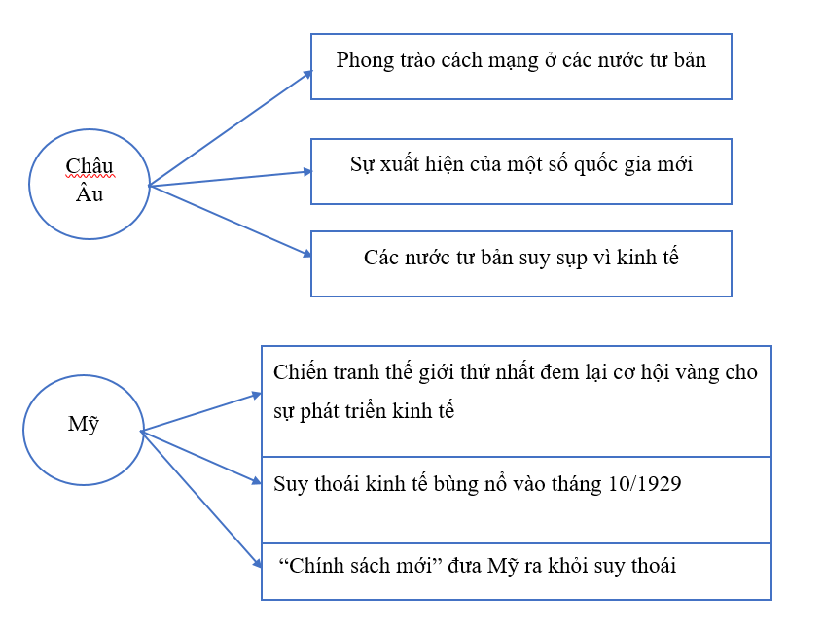

**+ Nhóm 5,7.** Khái quát tình hình các nước Châu Á từ năm 1918 đến năm 1945 theo phiếu học tập

|  |  |  |  |
| --- | --- | --- | --- |
| **STT** | **Đất nước** | **Thời gian** | **Những nét chính** |
| **1** | **Nhật Bản** | 1920 – 1921 | Nền kinh tế sa sút, nhiều công ty làm ăn thua lỗ, phá sản |
| 1924 – 1929 | Kinh tế phát triển nhưng không ổn định |
| 1931 - 1945 | - Tăng cường chính sách quân sự hoá bộ máy nhà nước, gây chiến tranh xâm lược, bành trướng ra bên ngoài  - Ngày 15/8/1945, Nhật Bản phải chấp nhận đầu hàng không điều kiện trước quân Đồng minh |
| **2** | **Trung Quốc** | 4/5/1919 | Phong trào Ngũ tứ bùng nổ |
| 1927 – 1937 | Tiến hành cuộc chiến tranh cách mạng nhằm lật đổ nền thống trị của tập đoàn Quốc dân đảng |
| 7/1937 | Cách mạng Trung Quốc chuyển sang thời kì Quốc – Cộng hợp tác để cùng kháng chiến chống Nhật Bản |
| **3** | **In-đô-nê-xi-a** | 1926 – 1927 | Khởi nghĩa tại Gia-va và Xu-ma-tơ-ra |
| **4** | **Việt Nam** | 1930 – 1931 | Cao trào Xô viết Nghệ - Tĩnh |

**+ Nhóm 6,8.** Lập trục thời gian về diễn biến chính của chiến tranh thé giới thứ 2 ( 1939 -1945)

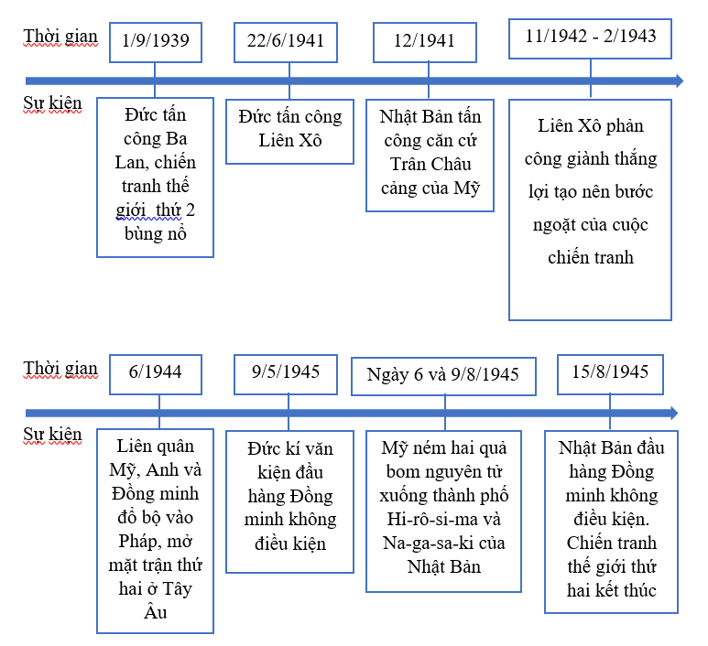

**- Đánh giá, nhận định.**

GV nhận xét, đánh giá, kết quả thực hiện nhiệm vụ học tậpcủa học sinh. Chính xác hóa các kiến thức đã hình thành cho học sinh

* **Hoạt động 2.** Hướng dẫn HS ôn tập Lịch sử Việt Nam từ năm 1918 đến năm

1930

**a. Mục tiêu:** Ôn tập, củng cố kiến thức đã học

**b. Tổ chức thực hiện**

**- Giao nhiệm vụ học tập**

GV chia lớp 4 nhóm thảo luận và hoàn thiện nội dung sau:

**- Nhóm 1,3**: HS quan sát sơ đồ thể hiện những sự kiện tiêu biểu trong phong trào dân tộc dân chủ từ năm 1918 đến năm 1930 ở Việt Nam và trả lời câu hỏi:

1. Phong trào dân tộc dân chủ từ năm 1918 đến năm 1930 có ý nghĩa như thế nào đối với cách mạng Việt Nam?

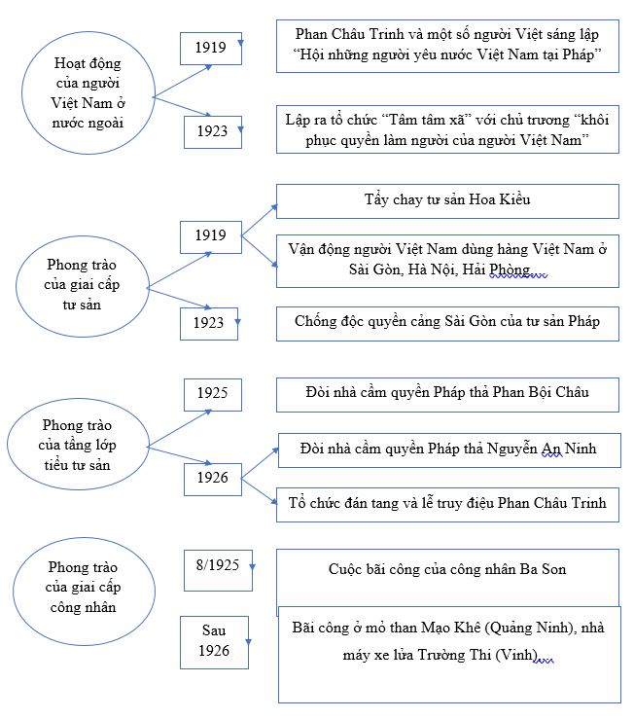

**Nhóm 2,4.** Hoàn cảnh và quá trình thành lập Đảng Cộng sản Việt Nam. Ý nghĩa của sự thành lập Đảng cộng sản Việt Nam?

**- Thực hiện nhiệm vụ học tập**

+ HS thảo luận, nhận xét chéo

+ GV: quan sát và hỗ trợ khi HS yêu cầu

**- Báo cáo, thảo luận**

HS báo cáo kết quả và nhận xét chéo

**- Kết luận, nhận định**

**Nhóm 1,3.** Phong trào dân tộc dân chủ từ năm 1918 đến năm 1930 có ý rất lớn đối với cách mạng Việt Nam:

- Cổ vũ mạnh mẽ tinh thần yêu nước của nhân dân Việt Nam, bồi đắp thêm cho chủ nghĩa yêu nước Việt Nam

- Là tiền đề để đào tạo, rèn luyện một đội ngũ những nhà yêu nước cho những phong trào đấu tranh mới sau này

- Góp phần tìm ra một con đường cứu nước đúng đắn, chứng tỏ con đường giải phóng dân tộc theo khuynh hướng tư sản là không thành công

- Giúp cho những người yêu nước Việt Nam hướng đến một con đường mới, tiếp thu lý luận giải phóng dân tộc theo khuynh hướng vô sản, làm cho phong trào yêu nước trở thành một trong những điều kiện dẫn đến sự ra đời của Đảng Cộng sản Việt Nam

**- Nhóm 2,4:** Hoàn cảnh, quá trình thành lập ĐCS Việt Nam và ý nghĩa

**+ Hoàn cảnh:** Sự ra đời của các tổ chức cộng sản đã tác động tích cực tới phong trào cách mạng trong nước nhưng hoạt động riêng rẽ, tranh giành ảnh hưởng với nhau, có nguy cơ dẫn đến chia rẽ lớn, Nguyễn Ái Quốc với tư cách là phái viên của Quốc tế Cộng sản đã triệu tập và chủ trì Hội nghị hợp nhất các tổ chức cộng sản tại Hương Cảng (Trung Quốc) vào đầu năm 1930

**+ Quá trình thành lập Đảng Cộng sản Việt Nam:**

+ Hội nghị nhất trí tán thành việc thống nhất các tổ chức cộng sản để thành lập một đảng duy nhất là Đảng Cộng sản Việt Nam

+ Hội nghị thông qua Chính cương vắn tắt, Sách lược vắn tắt, Điều lệ vắn tắt, Chương trình tóm tắt của Đảng do Nguyễn Ái Quốc soạn thảo; định kế hoạch thực hiện việc thống nhất trong nước,...

+ Các văn kiện được thông qua tại Hội nghị trở thành Cương lĩnh chính trị đầu tiên của Đảng, đã đề ra đường lối cơ bản cho cách mạng Việt Nam, nêu rõ đường lối chiến lược là làm tư sản dân quyền cách mạng và thổ địa cách mạng để đi tới xã hội cộng sản

**+ Ý nghĩa của việc thành lập Đảng Cộng sản Việt Nam:**

+ Là một sự kiện chính trị trọng đại, một bước ngoặt lịch sử trong sự nghiệp đấu tranh giải phóng dân tộc của nhân dân Việt Nam

+ Là kết quả của sự kết hợp giữa chủ nghĩa Mác – Lê-nin với phong trào công nhân và phong trào yêu nước Việt Nam.

+ Chấm dứt sự khủng hoảng về đường lối cứu nước và giai cấp lãnh đạo của cách mạng Việt Nam

+ Cách mạng Việt Nam trở thành một bộ phận khăng khít của CM thế giới.

Đây cũng là bước chuẩn bị tất yếu đầu tiên cho những bước phát triển nhảy vọt về sau của cách mạng Việt Nam

**- Đánh giá kết quả thực hiện nhiệm vụ học tập**

GV bổ sung phần phân tích nhận xét, đánh giá, kết quả thực hiện nhiệm vụ học tập của học sinh. Chính xác hóa các kiến thức đã hình thành cho học sinh

**3. Luyện tập**

**a. Mục tiêu:** Củng cố, hoàn thiện kiến thức đã học các bài 1,2,3,4,5,6

**b. Tổ chức thực hiện:**

- GV yêu cầu HS làm việc các nhân để trả lời các câu hỏi ôn tập

**\* Trắc nghiệm:**

**Câu 1:** Hội nghị nào diễn ra vào năm 1943 giữa Stalin, Roosevelt và Churchill để thảo luận về kế hoạch chiến lược trong Chiến tranh Thế giới II?

A. Hội nghị Tehran. **B. Hội nghị Yalta**

. C. Hội nghị Potsdam. D. Hội nghị Casablanca.

**Câu 2:** Có bao nhiêu đế quốc đã câu kết với các thế lực phản cách mạng trong nước để tấn công vào nước Nga xô viết năm 1917?

A. 13 đề quốc. **B. 14 đế quốc**. C. 21 đế quốc. D. 42 đế quốc.

**Câu 3:** Để trở thành cường quốc công nghiệp, Liên Xô phải thực hiện bao nhiêu kế hoạch 5 năm xây dựng chủ nghĩa xã hội?

A. Một kế hoạch. **B. Hai kế hoạch.** C. Ba kế hoạch. D. Bốn kế hoạch.

**Câu 4:** Tổng thống Ru-dơ-ven đã làm gì để đưa nước Mỹ thoát khỏi khủng hoảng?

**A. Thực hiện Chính sách mới.** B. Giải quyết nạn thất nghiệp.

C. Tổ chức lại sản xuất. D. Phục hưng công nghiệp.

**Câu 5:** Trong thập niên 20 của thế kỉ XX, nước nào là trung tâm công nghiệp thương mại, tài chính quốc tế?

A. Nước Đức. B. Nước Anh. **C. Nước Mĩ.** D. Nước Nhật.

**Câu 6:** Cuộc khủng hoảng kinh tế ở Mĩ bắt đầu trong lĩnh vực gì?

A. Tháng 7 – 1929 trong lĩnh vực ngân hàng.

B. Tháng 8 – 1929 trong lĩnh vực tài chính.

C. Tháng 9 – 1929 trong lĩnh vực công nghiệp.

**D. Tháng 10 – 1929 trong lĩnh vực tài chính ngân hàng.**

**Câu 7:** Tại Hội nghị hợp nhất các tổ chức cộng sản (tháng 1-1930),**không** có đại diện của tổ chức nào?

A. Đông Dương cộng sản đảng. B. Quốc tế cộng sản.

**C. Đông Dương cộng sản liên đoàn** D. An Nam cộng sản đảng.

**\* Tự luận**

**Câu 1.** Nêu những nét chính về phong trào cách mạng Trung Quốc trong những năm 1919-1945.

- Để chống lại âm mưu xâu xé Trung Quốc của các nước đế quốc, ngày 4-5-1919, phong trào Ngũ Tứ đã nỗ ra ở Bắc Kinh. Phong trào đã nhanh chóng lan rộng ra cả nước, lôi cuốn đông đảo công nhân, nông dân, trí thức yêu nước tham gia.

- Tháng 7-1921, Đảng Cộng sản Trung Quốc được thành lập.

- Trong những năm 1927-1937, ở Trung Quốc đã diễn ra cuộc nội chiến giữa Quốc dân Đảng và Đảng Cộng sản.

- Tháng 7-1937, Nhật Bản mở rộng cuộc chiến tranh xâm lược nhằm thôn tính toàn bộ Trung Quốc. Trong bối cảnh đó, Quốc Dân đảng và Đảng Cộng sản đã hợp tác để cùng kháng chiến chống Nhật.

**4. Vận dụng**

**A. Mục tiêu:**

- Liên hệ để khắc sâu kiến thức

**b. Tổ chức thực hiện:**

Liên hệ và cho biết**:** Chiến tranh thế giới thứ hai đã để lại những bài học gì cho việc bảo vệ thế giới hiện nay?

- Cần phải bảo vệ nền hòa bình, an ninh cho nhân loại bởi chiến tranh đã gây ra nhiều tổn thương và tổn thất cho nhân loại.

- Hiện nay, vẫn còn một số cuộc xung đột xảy ra ở một số nước. Vì vậy, toàn thế giới cần phải chung sức đấu tranh chống tư tưởng gây chiến, chống thế lực bạo loạn

- Loài người cần mau chóng tìm ra giải pháp để tháo gỡ xung đột, hạn chế tối đa các cuộc chiến tranh đang diễn ra hoặc có nguy cơ diễn ra trên thế giới

**Bộ phận duyệt giáo án**

|  |  |  |
| --- | --- | --- |
| **Người soạn**  **Nguyễn Hữu Ninh** | **Tổ trưởng**  **Phạm Minh Quỳnh** | **Ban Giám hiệu**  **Quàng Văn Vinh** |

………………………………………………………………………………………